INTELIGENCIA DE NEGOCIOS · PROYECTO FINAL
BI Vinilos y Témperas
Producción y paros de las líneas de envasado: del Excel a un modelo dimensional, un tablero analítico en Power BI y un tablero operativo con alertas en Grafana
INTEGRANTES
Andrés Felipe Asprilla Pedroza
Jorge Andrés Grisales

REPOSITORIO
https://github.com/ISFLOWAAA/bi-vinilos

FECHA
5 de noviembre de 2026

Contenido
1. Resumen y hallazgos 3
2. Usuarios y preguntas de negocio 4
3. Diagnóstico de la fuente 4
4. Catálogo de indicadores 7
5. Modelo dimensional 10
6. ETL y validación de los datos 12
7. Base de datos 13
8. Power BI: tablero analítico 15
9. Grafana: monitoreo casi en tiempo real 17
10. Arquitectura de la solución 20
11. Power BI y Grafana: análisis comparativo 20
12. Evolución con datos de PLC o SCADA 21
13. Datos personales y seguridad de acceso 22
14. Despliegue con Docker (bonificación) 23
15. Repositorio y reproducción 23
Anexo A. Diccionario de datos 24

1. Resumen y hallazgos
Cifras del modelo cargado, del 2 de enero de 2022 al 28 de marzo de 2025: 5.138 jornadas, 37.934 horas programadas, 8.432 horas de paro y 325.266 pacas válidas.

1.1 El problema
La dirección revisa un informe mensual hecho a mano en Excel. No puede comparar años con facilidad, no sabe qué causas pesan más y los supervisores solo se enteran de un paro cuando ya pasó. Se construyó una solución que integra los datos en un modelo en estrella, con un tablero analítico en Power BI y uno operativo con alerta en Grafana.

1.2 Hallazgos
# | Hallazgo | Evidencia
1 | El OEE promedio mensual de las líneas está entre 55 % y 64 %, lejos de la referencia mundial de 85 %. | 2022: 63,8 % · 2023: 55,2 % · 2024: 58,0 % · 2025 (hasta marzo): 56,7 %
2 | La disponibilidad es la principal pérdida y baja cada año. | 87,0 % (2022) → 79,8 % → 69,3 % → 67,2 % (2025)
3 | Vinilos_2 es la línea más débil, y Vinilos_3 y Vinilos_4 las mejores. | OEE promedio: Vinilos_2 49,4 % · Vinilos_1 53,7 % · Vinilos_3 64,7 % · Vinilos_4 65,2 %
4 | Cinco causas concentran el 79 % de las horas de paro, y ninguna es una falla de máquina. | Aseo y alimentación [16] 23,7 % · Ajuste operativo [05] 21,5 % · Derrames [06] 18,3 % · Pausa activa [17] 8,5 % · Cambio de referencia [07] 7,4 %
5 | Las fallas electromecánicas pesan solo el 3,8 % del paro (323 h). El problema no es principalmente de mantenimiento correctivo. | MTTR de 0,3 a 0,9 h por falla
6 | El 66 % del paro (5.540 h) es no programado, es decir, evitable. | Paro programado: [15], [16], [17], [04], [18]
7 | Dentro del ajuste operativo, el sistema de dosificación de pintura es el mayor responsable: 43 % de las horas de ajuste. | 784 de 1.813 h

Una advertencia sobre el hallazgo 2
Parte de la caída de disponibilidad puede deberse a que desde 2023 se registran más paros, y no solo a un deterioro real. Por ejemplo, el cambio de referencia [07] suma 11 horas en 2022 y 378 en 2024. Antes de concluir que la planta empeoró, hay que confirmar con mantenimiento si la forma de registrar cambió. Lo mismo aplica al rendimiento: la velocidad de referencia se calcula por año, por lo que el rendimiento no es comparable entre años y solo sirve para comparar máquinas dentro del mismo periodo.

1.3 Recomendaciones
# | Recomendación | Impacto esperado
1 | Atacar los paros no programados de proceso (ajustes, derrames, cambios de referencia) con un plan de estandarización: procedimientos de ajuste, listas de verificación y cambio rápido de referencia. | Reducir esas causas en 20 % recuperaría unas 1.100 horas, cerca de 3 puntos de disponibilidad (escenario ilustrativo: 5.540 h × 20 % = 1.108 h sobre 37.934 h)
2 | Priorizar el sistema de dosificación de pintura (ajuste y falla): es la causa individual más grande dentro del ajuste operativo y el primer subsistema en fallas. | Concentra 784 h de ajuste y 117 h de falla
3 | Revisar la línea Vinilos_2 (OEE 49 %, disponibilidad 72 %): el mejor candidato para un piloto de mejora y de medición automática. | Es la línea con más margen de mejora
4 | Mejorar la captura de datos: turno obligatorio, guardar la meta por hora, validar la cifra al digitar (pacas contra unidades), registrar producto no conforme. | Hoy 47 % de las jornadas no tienen turno y no se puede medir la calidad real
5 | Usar el tablero de Grafana en los turnos y acordar quién responde cuando salta la alerta de paro prolongado. | Pasar de enterarse al final del mes a reaccionar en el turno
6 | Evolucionar a medición automática con PLC o SCADA, empezando por un piloto en una línea. | Datos en segundos, sin transcripción manual (ver evolucion_plc_scada.md)

2. Usuarios y preguntas de negocio

2.1 Usuarios y preguntas de negocio
Usuario | Necesidad | Preguntas que debe poder responder | Herramienta
Alta dirección y jefes de área | Decidir inversiones y planes de mantenimiento | ¿Cómo evoluciona el OEE por máquina y año? ¿Qué máquina rinde menos? ¿Qué causas concentran el 80 % de las horas perdidas? ¿Mejoramos frente al año anterior? | Power BI
Coordinador de mantenimiento | Priorizar intervenciones y presentar el informe mensual | ¿Qué fallas (código 01, 03, 05) y qué subcódigos pesan más? ¿Cuánto tarda en promedio una reparación (MTTR) y cada cuánto falla una máquina (MTBF)? ¿Qué parte del paro es evitable? | Power BI y Grafana
Supervisores de producción | Reaccionar durante el turno | ¿Qué máquinas están paradas ahora? ¿Cuánto llevan paradas? ¿Cómo va la producción del turno frente a la meta? | Grafana
Planeación | Programar referencias y cambios | ¿Cuánto tiempo se pierde en cambios de referencia (código 07)? ¿Qué referencias rinden menos? | Power BI

3. Diagnóstico de la fuente

3.1 Estructura del libro
Hoja | Estado | Contenido | Uso en el proyecto
Base De Datos | visible | 8.208 registros × 58 columnas (encabezado en la fila 9) | Fuente principal de hechos
Base de datos de Sub codigos | oculta | 1.260 filas × 19 columnas | Detalle de subcódigos, área y personal involucrado
TABLA CODIGOS | oculta | Área de impacto, códigos de paro y jerarquía de subcódigos | Fuente de la dimensión de paros
Registro, Tiempos | visible | Formulario de captura (botones con macros) y cálculo de tiempos | Se documenta, no se carga
TD_*, prod*, ajusteOperativo, fallaMecanica, novPotencia | visible | Tablas dinámicas y gráficos del informe actual | Referencia de los indicadores actuales
Calculadora de tiempos, Hoja1, Hoja4, Tablas Desplegables | oculta/visible | Apoyo | No se cargan

Cada fila de Base De Datos es una jornada de una máquina con un operario, una referencia y un turno. Cubre del 2022-01-01 al 2025-03-28:
Año | Registros
2022 | 1.654
2023 | 2.891
2024 | 3.129
2025 (parcial) | 534

Máquinas: Vinilos_1 (1.877), Vinilos_2 (1.255), Vinilos_3 (2.491), Vinilos_4 (2.585). Operarios distintos: 34. Referencias distintas: 52.

3.2 Qué está bien
- Las 8.208 fechas son válidas y la columna Año coincide con el año de Fecha en todas las filas.
- Tiempo de Paro es igual a la suma de las 18 columnas "Código N en horas" en el 100 % de las filas. Sirve como control de cuadre del ETL.
- No hay valores negativos en pacas, horas trabajadas ni tiempo de paro.

3.3 Problemas de calidad de datos
# | Problema | Evidencia | Tratamiento propuesto en el ETL
1 | Paros en formato ancho: 18 pares "Código N" / "Código N en horas" por fila | 58 columnas | Despivotar a una fila por (jornada, código de paro) con horas > 0
2 | Turno inconsistente | 8 valores: 6am-2pm (Turno 1) 1.352, 2pm-10pm (Turno 2) 1.182, 10pm-6am (Turno 3) 1.012, 6am-4:30pm 359, No aplica 336, 6am-6pm 35, 6pm-6am 20, nulo 3.912 | Catálogo único de turnos; nulo o No aplica pasa a "Sin turno" y se reporta el conteo
3 | Dos catálogos de "Tipo de paro" mezclados | Esquema antiguo (17. PARO DE MAQUINA 952, 9.FALTA DE PROGRAMACIÓN 251, …) y esquema nuevo ([19] No aplica 2.282, [18] Paro de maquina por ventas 605, …); 3.782 nulos | Tabla de equivalencias antiguo → nuevo, documentada
4 | Filas de subcódigo sin producción | 3.048 filas (37 %) sin pacas ni horas trabajadas; 3.047 tienen un subcódigo. Suman 799,2 h de paro (9,5 % de 8.449,7 h). 2.120 tienen una fila "padre" con producción en la misma fecha, máquina y turno | No cuentan como jornadas: alimentan solo la tabla de hechos de paros
5 | Operario y referencia nulos | Operario nulo 3.721 y No aplica 537; referencia nula 3.874 | Miembro "Desconocido" en la dimensión; se reporta el conteo
6 | Duplicados | 42 duplicados exactos; 5.377 filas comparten (fecha, máquina, operario, referencia, turno) | Eliminar los exactos; los demás son legítimos (varias referencias o subcódigos en una jornada) y se conservan
7 | Valores atípicos | Pacas: máximo 9.417 con media 73,45 | Marcar con bandera de calidad y revisar caso por caso
8 | Ceros | 427 filas con pacas = 0 y 401 con horas trabajadas = 0 | Mantener, con bandera para no inflar promedios
9 | Código 18 sin documentar | El PDF lista 17 códigos; el Excel y los gráficos usan 18 (Desinfección) y el tipo [19] No aplica | Se agrega a la dimensión de paros
10 | Datos personales | 34 nombres de operarios en texto claro | Seudonimizar en el modelo (ver sección de seguridad)
11 | Archivo con macros | .xlsm; las hojas Registro y Tiempos dependen de VBA | El ETL lee solo valores (data_only) y no ejecuta macros

3.4 Limitaciones del esquema actual de reporte
- No calcula OEE ni sus componentes (disponibilidad, rendimiento, calidad).
- Cobertura parcial en 2025: el comparativo 2024 vs 2025 llega solo hasta marzo/abril.
- Jerarquía de paros oculta: la relación código → subcódigo vive en una hoja oculta y se analiza solo para los códigos 01, 03 y 05.
- Captura manual: papel → transcripción → Excel con macros; los errores de digitación (problemas 5, 7 y 8) no se validan al ingresar.
- Sin tiempo casi real: el análisis es mensual y los supervisores no reciben alertas.
- Modelo ancho y sin llaves: no hay identificador de registro; cualquier cruce depende de combinaciones de texto.
- Sin trazabilidad de calidad: no se registra producto no conforme, lo que impide medir el componente "Calidad" del OEE.

4. Catálogo de indicadores
Incluye los indicadores que reporta hoy el procedimiento P-MTO-22 (por máquina, mes y año, % por código de paro y detalle de los códigos 01, 03 y 05) y los indicadores nuevos que el Excel no calcula, con su justificación.

4.1 Supuestos de cálculo (derivados del diagnóstico)
# | Supuesto | Razón
S1 | Horas programadas = Horas trabajadas de la fila con producción (duración del turno registrada). El paro está incluido en ese tiempo. | Solo 45 de 5.160 filas tienen paro mayor que las horas trabajadas.
S2 | Tiempo productivo = Horas programadas − Horas de paro, donde las horas de paro se suman de fact_paro (incluye las filas de subcódigo). | Es la lógica de la hoja Tiempos del Excel actual; usar fact_paro evita perder el 9,5 % del paro que viene en filas de subcódigo.
S3 | Meta por hora (pacas) no se guarda en la base: las columnas de velocidad ideal están vacías en el 100 % de las filas. Se define una velocidad de referencia por máquina y referencia a partir del histórico (percentil 90 de pacas por hora productiva), almacenada en una tabla propia y editable. | Sin velocidad ideal no se puede calcular Rendimiento. Es la limitación más importante de la fuente.
S3b | Como la velocidad de referencia es el percentil 90 y no un máximo teórico, el rendimiento (y por tanto el OEE) puede superar 100 % cuando una jornada o un mes supera su propia referencia (ocurre en pocos casos, p. ej. Vinilos_3 en 2023). En los tableros se muestra tal cual y se interpreta como "mejor que su referencia habitual". | Es una consecuencia de no tener la velocidad ideal del fabricante.
S4 | Calidad no se registra (no hay producto no conforme). Versión 1: proxy = 1 − (horas de [11] Reproceso + [12] Materia prima defectuosa) / Horas programadas, declarado como aproximación. Se propone capturar unidades no conformes. | Sin ese dato, el componente Calidad del OEE no es medible directamente.
S5 | Paros programados: los que la hoja TABLA CODIGOS clasifica con área de impacto "Paro programado" ([15] Cambio de insumos, [16] Alimentación y aseo, [17] Pausa activa), más [04] Mantenimiento preventivo y [18] Desinfección, que son programados por definición. El resto es no programado. | Permite separar pérdida controlable de pérdida programada, respetando la clasificación de la empresa.
S6 | Las filas de subcódigo sin producción no son jornadas; solo aportan a paros, y sus horas son adicionales (no duplican las de la jornada). | Verificado con los datos; ver docs/diagnostico/diagnostico_fuente.md, sección 4.
S7 | Las 11 jornadas con pacas imposibles (más de 60 pacas por hora) conservan sus horas pero no sus pacas, y quedan fuera del cálculo de rendimiento (valida_rendimiento = false). | Evita que un error de digitación distorsione el OEE de Vinilos_1 en 2023.

Los umbrales de esta tabla son iniciales: se calibran con el histórico cuando el ETL esté cargado y se confirman con el coordinador de mantenimiento.

4.2 Catálogo de indicadores
Granularidad: la mínima a la que se puede calcular; todos se agregan por máquina, turno, referencia, mes y año.

Indicadores que reporta hoy el P-MTO-22
ID | Indicador | Fórmula | Unidad | Granularidad | Meta / umbral | Fuente | Usuario
I01 | Productividad por máquina y mes | Pacas reales ÷ (velocidad de referencia × Tiempo productivo) | % | Máquina, mes | Meta ≥ 75 %; alerta < 65 % (el reporte actual muestra 76,3 % global) | fact_produccion | Dirección
I02 | Comparativo anual de producción | Pacas reales del mes del año N frente a las del mismo mes del año N−1 | Pacas y % de variación | Año, mes | Variación ≥ 0 % | fact_produccion | Dirección
I03 | % de horas por código de paro | Horas del código ÷ Horas programadas | % | Máquina, mes, código | Cada código no planeado < 2 %; ajuste [05], aseo [16] y derrame [06] son los que hoy superan 4 % | fact_paro | Mantenimiento
I04 | Detalle código 01 (falla electromecánica) por subcódigo | Horas del subcódigo ÷ Horas del código 01 | % | Subcódigo | Informativo; Pareto | fact_paro, dim_paro | Mantenimiento
I05 | Detalle código 03 (sistemas de potencia) por subcódigo | Igual que I04 para el código 03 | % | Subcódigo | Informativo | fact_paro | Mantenimiento
I06 | Detalle código 05 (ajuste operativo) por subcódigo y personal | Igual que I04 para el código 05, abierto por personal involucrado (operarios o mantenimiento) | % | Subcódigo, personal | Informativo | fact_paro | Mantenimiento

Indicadores nuevos que el Excel no calcula
ID | Indicador | Fórmula | Unidad | Granularidad | Meta / umbral | Fuente | Usuario
I07 | Disponibilidad | Tiempo productivo ÷ Horas programadas | % | Jornada | Meta ≥ 90 %; alerta < 80 % | fact_produccion, fact_paro | Todos
I08 | Rendimiento | Pacas reales ÷ (velocidad de referencia × Tiempo productivo) | % | Jornada | Meta ≥ 95 %; alerta < 80 % | fact_produccion, tabla de velocidades | Dirección, producción
I09 | Calidad (proxy v1) | 1 − (horas [11] + [12]) ÷ Horas programadas | % | Jornada | Meta ≥ 99 % | fact_paro | Dirección
I10 | OEE | Disponibilidad × Rendimiento × Calidad | % | Jornada, máquina, mes | Meta ≥ 65 % inicial, referencia mundial 85 %; alerta < 50 % | Derivado | Dirección
I11 | Pareto de causas de paro | Horas por código ordenadas de mayor a menor y % acumulado | Horas y % | Código, subcódigo | 80 % acumulado define las "pocas causas vitales" | fact_paro | Dirección, mantenimiento
I12 | MTTR (tiempo medio de reparación) | Horas del código 01 ÷ Número de eventos del código 01 | Horas | Máquina, mes | Tendencia decreciente | fact_paro | Mantenimiento
I13 | MTBF (tiempo medio entre fallas) | Tiempo productivo ÷ Número de eventos del código 01 | Horas | Máquina, mes | Tendencia creciente | fact_paro | Mantenimiento
I14 | % de paro planeado frente a no planeado | Horas de paros planeados (S5) ÷ Horas de paro totales | % | Máquina, mes | No planeado < 50 % del paro total | fact_paro | Dirección, planeación
I15 | Pacas por hora productiva | Pacas reales ÷ Tiempo productivo | Pacas/h | Jornada, referencia | Comparar contra la referencia | fact_produccion | Planeación
I16 | Tiempo medio de cambio de referencia | Horas del código 07 ÷ Número de cambios | Horas | Máquina, mes | Tendencia decreciente | fact_paro | Planeación
I17 | Variación mensual de OEE | OEE del mes − OEE del mes anterior | Puntos porcentuales | Máquina, mes | ≥ 0 | Derivado | Dirección

Indicadores operativos de Grafana (casi en tiempo real)
ID | Indicador | Fórmula | Unidad | Granularidad | Meta / umbral | Fuente | Usuario
I18 | Estado actual por máquina | "Parada" si la última hora registrada tiene paro mayor que 30 min, "Produciendo" en caso contrario | Estado | Máquina, hora | — | Tabla de la simulación | Supervisores
I19 | Pacas por hora (serie temporal) | Pacas registradas en la hora | Pacas/h | Máquina, hora | Referencia de la velocidad (S3) | fact_produccion | Supervisores
I20 | Horas de paro en la última hora (KPI de la alerta) | Suma de minutos de paro de la hora ÷ 60 | Horas | Máquina, hora | Alerta si > 0,5 h (30 min) durante 2 horas seguidas: equivale a perder más de la mitad de la hora, el punto donde la disponibilidad horaria queda bajo 50 % y justifica llamar a mantenimiento | fact_paro | Supervisores, mantenimiento

4.3 Por qué estos indicadores nuevos
- OEE (I07–I10): resume en un número la pérdida de disponibilidad, velocidad y calidad. El Excel solo mide "eficiencia" frente a una meta digitada a mano y sin histórico.
- Pareto (I11): el gráfico actual muestra porcentajes por código, pero no el acumulado que permite priorizar.
- MTTR y MTBF (I12, I13): separan cuántas veces falla una máquina de cuánto tarda en repararse, dos decisiones de inversión distintas.
- Planeado vs no planeado (I14): evita corregir como "falla" lo que es una parada programada.
- Tiempo de cambio de referencia (I16): el código 07 acumula 620,8 h en la fuente; medirlo por cambio orienta la programación.
- Indicadores horarios (I18–I20): el reporte mensual llega demasiado tarde para actuar en el turno.

5. Modelo dimensional

5.1 Decisión: esquema en estrella
Se usa un esquema en estrella con tablas de hechos y dimensiones desnormalizadas, en PostgreSQL.
Alternativa | Por qué no
Una sola tabla ancha (como el Excel) | Es el problema actual: 58 columnas, 18 pares código/horas y sin llaves. No permite jerarquías ni cruces limpios.
Copo de nieve (snowflake) | Normaliza las dimensiones y agrega uniones. Con 4 máquinas, 52 referencias y 18 códigos no ahorra espacio y hace más lentas las consultas de Grafana y más confuso el modelo semántico de Power BI.
Estrella | Menos uniones, consultas simples, jerarquías de un solo nivel por dimensión (ideal para el drill-down de Power BI) y buen rendimiento en agregaciones.

5.2 Tablas de hechos y su granularidad
Tabla | Granularidad (una fila es…) | Medidas | Origen
fact_produccion | Una jornada: una máquina, un día, un turno, un operario y una referencia. Son las filas de Base De Datos con producción (5.138 tras eliminar 22 duplicados). | pacas_producidas, pacas_origen, horas_programadas, horas_paro, horas_productivas (derivada), valida_rendimiento | Base De Datos
fact_paro | Un evento de paro: una jornada y un código de paro (y subcódigo, si lo tiene) con horas mayores que cero. Resulta de despivotar las 18 columnas "Código N en horas". | horas_paro, minutos_paro, eventos (siempre 1, para contar fallas) | Base De Datos y Base de datos de Sub codigos
fact_registro_horario | Una hora de una máquina en el tiempo casi real. Es la tabla que alimenta la simulación y Grafana. | pacas_hora, minutos_paro | Script de simulación (sin histórico)

horas_paro de fact_produccion es solo el paro registrado en la propia fila de la jornada. El paro completo, incluidas las filas de subcódigo, está en fact_paro, y es el que debe usarse para disponibilidad y OEE. Las medidas de rendimiento deben filtrar valida_rendimiento = true.
Reglas de granularidad:
- Las filas de subcódigo sin producción no son jornadas: solo generan filas en fact_paro.
- Las medidas son aditivas (suman por cualquier dimensión). Los porcentajes y el OEE no se guardan: se calculan en SQL y en DAX para que los totales sean correctos.
- La llave natural (fecha, máquina, operario, referencia, turno) se repite en 5.377 filas, así que cada hecho lleva una llave sustituta y el número de fila de origen para poder auditar.

5.3 Dimensiones
Dimensión | Llave | Atributos | Jerarquía | Origen
dim_fecha (construida por nosotros) | fecha_key (aaaammdd) | fecha, año, trimestre, mes, nombre del mes, semana ISO, día del mes, día de la semana, es fin de semana, año-mes | Año → Trimestre → Mes → Día | Calendario generado (2022-01-01 en adelante), no viene del Excel
dim_hora (construida) | hora_key (0–23) | hora, franja (madrugada, mañana, tarde, noche) | Franja → Hora | Generada
dim_maquina | maquina_key | nombre (Vinilos_1 a Vinilos_4), línea de producto | Línea → Máquina | Maquina
dim_turno (construida) | turno_key | nombre limpio, hora de inicio, hora de fin, duración en horas | Tipo de turno → Turno | Turno, con catálogo de equivalencias (8 valores crudos → 7 turnos)
dim_referencia | referencia_key | nombre estándar (erratas y formato corregidos), producto, contenido en cc, número de colores | Producto → Referencia | Referencia, separando por ejemplo "Parchesitos 22cc (6 col)"
dim_operario | operario_key | código seudónimo (OP-001), activo | — | Operario (ver privacidad)
dim_paro | paro_key | área de impacto, código y nombre, es programado, subsistema (código y nombre), detalle (código y nombre) | Área de impacto → Código → Subsistema → Detalle | TABLA CODIGOS y equivalencias
dim_area_involucrada | area_key | Operarios, Personal de mantenimiento, No especificado | — | Área involucrada en subcódigo
dim_meta_velocidad | meta_key | máquina, referencia, pacas por hora de referencia, vigente desde, vigente hasta, es vigente | — | Calculada del histórico (supuesto S3)

Todas las dimensiones tienen un miembro "Desconocido" (llave −1) para los nulos de la fuente (3.721 operarios, 3.874 referencias y 3.912 turnos), de modo que ningún hecho se pierde en una unión.

Cómo se modela la jerarquía de los paros
Los paros se guardan en una sola dimensión desnormalizada, dim_paro, con una fila por hoja de la jerarquía y cuatro niveles como columnas:
Área de impacto → Código de paro → Subsistema → Detalle
Ejemplo: Mantenimiento → [01] Falla electromecánica → 1.2 Sistema de dosificación → 1.2.B Ajuste de sensor.
Por qué así:
- La jerarquía es irregular: la fuente solo captura subcódigos para los códigos 01, 03 y 05, y solo el 01 tiene un tercer nivel. Los códigos sin subcódigo reciben una fila con "Sin subcódigo" en los niveles inferiores, así la profundidad es fija.
- Cada hecho apunta al nivel más fino disponible, y los totales por código, subsistema o área salen sumando hacia arriba, lo que habilita el drill-down y el Pareto en Power BI sin lógica extra.
- Se descarta la tabla padre-hijo (con PATH en DAX) porque la profundidad es conocida y fija; evita fórmulas más complejas para un beneficio nulo.
- El área de impacto (Mantenimiento, Producción, Calidad, Almacén, Paro programado) viene de la propia empresa y responde "¿quién puede actuar sobre este paro?".
- es_programado (supuesto S5) vive aquí, así que separar paro programado de no programado es un simple filtro.

5.4 Matriz de bus
Proceso de negocio | fecha | hora | máquina | turno | referencia | operario | paro | área involucrada | meta velocidad
Producción por jornada (fact_produccion) | ✔ |  | ✔ | ✔ | ✔ | ✔ |  |  | ✔
Paros de producción (fact_paro) | ✔ |  | ✔ | ✔ | ✔ | ✔ | ✔ | ✔
Registro horario casi en tiempo real (fact_registro_horario) | ✔ | ✔ | ✔ | ✔ | ✔ |  | ✔ |  | ✔

Las dimensiones compartidas (fecha, máquina, turno, referencia) están conformadas: son las mismas tablas en los tres procesos, así que se pueden comparar y cruzar (por ejemplo, horas de paro frente a pacas por máquina y mes).

5.5 Dimensión de cambio lento (bonificación)
Candidata: dim_meta_velocidad, tipo 2.
- La velocidad de referencia de una máquina y referencia cambia con el tiempo (recalibraciones, mejoras) y la fuente no guarda histórico.
- Si se sobrescribiera (tipo 1), el rendimiento de 2022 se evaluaría con la meta de hoy y el histórico quedaría distorsionado.
- Con tipo 2 cada cambio crea una fila nueva con vigente_desde, vigente_hasta y es_vigente; cada jornada se compara con la meta que estaba vigente ese día.
Las demás dimensiones usan tipo 1 (se sobrescribe): las correcciones de nombre no necesitan historia.

5.6 Diagrama
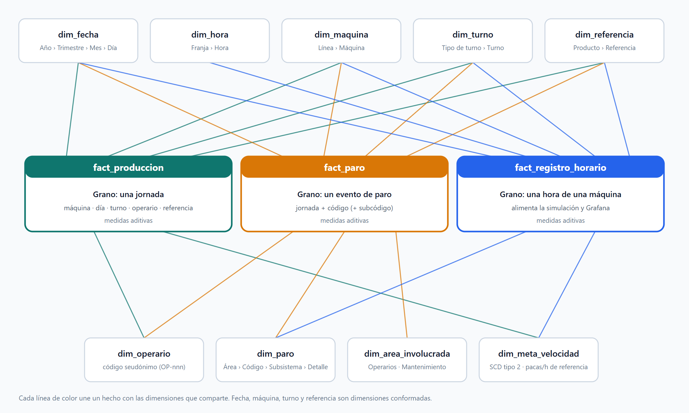
Esquema en estrella: tres tablas de hechos y nueve dimensiones
El diccionario de datos completo (columnas, tipos, llaves, reglas de transformación y origen de cada campo) está en el Anexo A. Además de estas tablas existen seguridad.operario_pii (nombres reales, acceso restringido) y calidad.incidencias (bitácora de correcciones del ETL).

6. ETL y validación de los datos
El proceso (carpeta etl/) se ejecuta con un solo comando, desde cero: lee el Excel, limpia y transforma, carga el modelo en PostgreSQL y valida que los totales cuadren con la fuente. Cada corrida reemplaza lo cargado antes, dentro de una transacción, y no duplica datos. Tiene 10 pruebas automáticas de las reglas de limpieza.

6.1 Por que Python
- Hay que despivotar 18 pares de columnas "codigo / horas" y normalizar texto sucio (subcodigos con dos formatos y erratas, referencias con variantes). Eso es largo y fragil en SQL o Power Query; en pandas son unas pocas lineas con pruebas.
- Es reproducible (un comando, sin clics) y queda en Git, a diferencia de un flujo de Power Query dentro de un .pbix.
- Se separa del consumo: la misma base sirve a Power BI y a Grafana.

6.2 Reglas de limpieza aplicadas (antes y despues)
Regla | Antes | Despues | Detalle
Eliminar duplicados exactos | 8,208 | 8,166 | 42 filas copia de otra fila
Separar jornadas y filas de subcodigo | 8,166 | 5,138 | 3028 filas de subcodigo no son jornadas: solo aportan a paros
Unificar turnos | 8 | 7 | valores crudos (incluye nulo) -> turnos distintos; 2605 jornadas quedan 'Sin turno'; 0 valores no reconocidos
Estandarizar referencias | 52 | 48 | nombres crudos -> referencias unicas (erratas y formato corregidos); 4181 filas sin referencia (Desconocida)
Seudonimizar operarios | 34 | 32 | nombres crudos -> operarios con codigo OP-nnn ('No' y 'No aplica' son nulos); 4236 filas sin operario (Desconocido)
Anular pacas atipicas | 5,135 | 5,124 | 11 jornadas con mas de 60 pacas/h (52,493 pacas); se conserva el valor en pacas_origen
Marcar jornadas con datos dudosos | 5,138 | 439 | se cargan con bandera_calidad: pacas_atipicas=11, sin_pacas=3, sin_horas=1, cero_pacas=421, cero_horas=396, paro_mayor_horas=45
Jornadas validas para calcular rendimiento | 5,138 | 4,715 | con pacas validas y horas productivas > 0
Calcular velocidad de referencia (SCD tipo 2) | 5,138 | 68 | 68 versiones de meta; 4879 jornadas usan la meta de su referencia, 259 usan la general de la maquina
Despivotar 18 pares codigo/horas | 146,988 | 16,482 | celdas de codigo -> eventos de paro con horas > 0
Normalizar subcodigos | 67 | 59 | textos crudos -> hojas de jerarquia usadas; eventos: 2644 ok, 940 del catalogo antiguo (4.x -> 5.x), 12898 sin subcodigo, 0 no reconocidos, 0 sin hoja en el catalogo
Hoja oculta 'Base de datos de Sub codigos' | 1,252 | 0 | no se carga: sus 1.252 filas ya estan todas en 'Base De Datos' (verificado por fecha, maquina, operario y referencia)

6.3 Cuadre de totales contra la fuente
Regla: fuente − ajuste = cargado. El ajuste son las filas duplicadas eliminadas y las pacas atipicas anuladas (ver seccion 1).
Medida | Fuente (Excel) | Ajuste | Cargado en la base | Diferencia | Estado
Pacas producidas | 378,778.00 | 53,512.00 | 325,266.00 | 0.0000 | OK
Horas trabajadas (programadas) | 38,063.35 | 129.00 | 37,934.35 | 0.0000 | OK
Tiempo de paro (horas) | 8,449.65 | 18.12 | 8,431.54 | -0.0004 | OK
Horas del codigo 05 | 1,819.33 | 5.63 | 1,813.69 | -0.0000 | OK
Horas del codigo 06 | 1,546.90 | 1.08 | 1,545.82 | 0.0000 | OK
Horas del codigo 16 | 2,002.55 | 2.33 | 2,000.22 | -0.0004 | OK

*Se muestran las medidas principales y las 3 causas de paro más grandes; las 18 causas cuadran (detalle completo en docs/validacion_etl.md).*

6.4 Cuadre por maquina y anio
- Produccion: 16 combinaciones de maquina y anio comparadas (jornadas, pacas y horas). Diferencia maxima: 0.0000 → OK.
- Paros: 16 combinaciones comparadas (eventos y horas). Diferencia maxima: 0.0001 → OK.
- Filas cargadas: 5,138 jornadas y 16,482 eventos de paro → OK.
- Incidencias de calidad registradas en calidad.incidencias: 53.

6.5 Conclusion
El proceso cuadra con la fuente. Toda diferencia entre el Excel y la base esta explicada por los duplicados eliminados y las pacas atipicas anuladas, y queda registrada fila por fila en calidad.incidencias.

7. Base de datos
PostgreSQL 16 administrado desde DBeaver. El DDL completo está en sql/init/01_ddl.sql y se ejecuta solo al crear el contenedor (9 dimensiones, 3 tablas de hechos y los esquemas seguridad y calidad).

7.1 Restricciones y por qué
Restricción | Dónde | Qué protege
Llave primaria | Todas las tablas | Una fila, una identidad; permite que las uniones sean exactas
Llaves foráneas | Cada llave de dimensión en los hechos | Imposible cargar un hecho con una máquina, fecha o causa que no existe
Miembro "Desconocido" (llave −1) | Cada dimensión | Los nulos de la fuente (3.912 turnos, 4.236 operarios) no hacen perder filas en una unión
NOT NULL | Llaves y medidas obligatorias | Evita hechos incompletos
CHECK de rango | Horas ≥ 0, trimestre 1 a 4, hora_key 0 a 23, minutos_paro 0 a 60, horas_paro > 0 | Rechaza valores imposibles en la propia base
UNIQUE | Nombres de dimensiones, fact_produccion.fila_origen, fact_registro_horario (maquina_key, fecha_hora) | Evita duplicados; la simulación no puede insertar dos lecturas de la misma máquina en el mismo instante
Columnas calculadas (GENERATED ... STORED) | horas_productivas, minutos_paro | El cálculo vive en un solo lugar y no se puede desincronizar
Rango de fechas de vigencia | dim_meta_velocidad: vigente_hasta ≥ vigente_desde | Mantiene la coherencia de la dimensión de cambio lento
Mínimo privilegio | Usuario bi_lector | Los tableros leen, no escriben (ver seguridad)

7.2 Índices y por qué
Las llaves primarias y las restricciones UNIQUE ya crean su propio índice. Los demás se definieron según las consultas analíticas más frecuentes:
Índice | Tabla y columnas | Consulta que acelera
ix_fprod_maquina_fecha | fact_produccion (maquina_key, fecha_key) | Tendencias y comparativos: filtrar una máquina y agrupar por fecha (OEE mensual, año contra año)
ix_fprod_fecha | fact_produccion (fecha_key) | Totales por periodo sin filtrar máquina
ix_fprod_referencia, ix_fprod_turno | fact_produccion | Cortes por referencia y por turno
ix_fparo_paro | fact_paro (paro_key) | Pareto y drill-down: agrupar horas por causa
ix_fparo_maquina_fecha | fact_paro (maquina_key, fecha_key) | Paro de una máquina en un periodo (disponibilidad, MTBF, MTTR)
ix_fparo_fecha, ix_fparo_operario | fact_paro | Cortes por fecha y por operario seudonimizado
ix_freg_fechahora | fact_registro_horario (fecha_hora DESC) | Grafana: las lecturas más recientes; casi todos sus filtros son una ventana de tiempo
ix_meta_vigente (parcial) | dim_meta_velocidad (maquina_key, referencia_key) WHERE es_vigente | Buscar la meta vigente de una máquina y referencia; solo indexa las filas vigentes

No se crearon índices sobre cada columna: cada índice extra hace más lenta la carga del ETL y ocupa espacio. Con unas 5.000 jornadas y 16.000 eventos de paro, estos bastan.

7.3 Consultas analíticas
Las 10 consultas están en sql/consultas/consultas_analiticas.sql. Cada una responde una pregunta de negocio y usa agregaciones, funciones de ventana o comparativos entre periodos:
# | Pregunta de negocio | Técnica
Q1 | ¿Qué pocas causas concentran las horas perdidas? (Pareto) | SUM() OVER () y acumulado con SUM() OVER (ORDER BY ...)
Q2 | ¿Cómo evolucionan disponibilidad, rendimiento, calidad y OEE por máquina? | Vista v_oee_mensual
Q3 | ¿Mejoramos frente al mismo mes del año anterior? | LAG() OVER (PARTITION BY maquina, mes ORDER BY anio)
Q4 | ¿Qué máquina rinde mejor y cuál peor cada mes? | RANK() OVER (PARTITION BY mes ...)
Q5 | ¿Cuál es la tendencia de fondo sin el ruido de un mes? | Promedio móvil ROWS BETWEEN 2 PRECEDING AND CURRENT ROW
Q6 | ¿Cada cuánto falla una máquina y cuánto tarda en repararse? | MTTR y MTBF con CTE
Q7 | ¿Cuánto del paro es evitable? | FILTER sobre paro programado y no programado
Q8 | Dentro de fallas y ajustes, ¿qué subsistema y detalle pesan más? | ROLLUP con GROUPING()
Q9 | ¿Qué días concentran los peores paros? | ROW_NUMBER() por máquina
Q10 | ¿Qué turno rinde más frente a su meta? | Rendimiento contra la velocidad de referencia

Resultados de dos consultas, leídos de la base cargada
Q1 · Pareto de causas de paro (8 primeras)
Código | Causa | Horas | % del paro | % acumulado
16 | Alimentación y aseo de la zona de trabajo y la máquina | 2000 | 23.7 % | 23.7 %
5 | Ajuste operativo | 1814 | 21.5 % | 45.2 %
6 | Limpieza por derrame operativo | 1546 | 18.3 % | 63.6 %
17 | Pausa activa | 713 | 8.5 % | 72.0 %
7 | Alistamiento de máquina / Cambio de referencia | 621 | 7.4 % | 79.4 %
10 | Paro por ventaja/evacuación | 356 | 4.2 % | 83.6 %
1 | Falla del sistema electromecánico y/o de control | 323 | 3.8 % | 87.4 %
14 | Falta de materia prima | 253 | 3.0 % | 90.4 %

Q2 · OEE y sus componentes por año (promedio de los meses de las 4 líneas)
Año | Disponibilidad % | Rendimiento % | Calidad (proxy) % | OEE %
2022 | 87.0 | 73.4 | 100.0 | 63.8
2023 | 79.8 | 70.2 | 99.4 | 55.2
2024 | 69.3 | 84.0 | 99.0 | 58.0
2025 | 67.2 | 84.4 | 99.8 | 56.7

8. Power BI: tablero analítico

8.1 Que contiene
Conexion: a la base de datos (esquema dw), nunca al Excel. Modo importacion. No se cargan seguridad.operario_pii ni calidad, por lo que ningun nombre real llega al tablero.
Modelo: estrella con 2 tablas de hechos (fact_produccion, fact_paro) y 8 dimensiones, 13 relaciones de uno a muchos. dim_fecha esta marcada como tabla de fechas.
Jerarquias: Calendario (anio, trimestre, mes, dia) y Jerarquia de paros (area de impacto, codigo, subsistema, detalle).
Medidas DAX (carpetas dentro de fact_produccion):
Carpeta | Medidas
1. Basicas | Pacas, Horas programadas, Jornadas, Horas de paro, Eventos de paro, Horas productivas, Pacas por hora programada
2. OEE | Disponibilidad, Pacas validas, Pacas ideales, Rendimiento, Calidad (proxy), OEE
3. Paros | Horas paro programado / no programado, % paro no programado, % del paro total, Pareto % acumulado, Fallas, MTTR, MTBF
4. Inteligencia de tiempo | Pacas anio anterior, Variacion vs anio anterior (SAMEPERIODLASTYEAR), Pacas acumuladas del anio (TOTALYTD), OEE anio anterior, Variacion OEE, OEE promedio movil 3 meses (DATESINPERIOD)

Las formulas siguen el catalogo: docs/catalogo_indicadores.md.
Paginas:
Pagina | Que responde
Resumen ejecutivo | ¿Como va el OEE y cual maquina rinde menos? Tarjetas, linea mensual por maquina, componentes y tabla resumen
Paros y causas | ¿Que causas concentran las horas perdidas? Pareto, drill-down (area > codigo > subsistema > detalle), MTTR y MTBF
Comparativo anual | ¿Mejoramos frente al mismo mes del anio pasado? Lineas por anio, matriz maquina x anio, rendimiento por turno

Cada pagina tiene navegador de paginas y segmentadores (anio, maquina, area de impacto). Para bajar por la jerarquia de paros: en el grafico de barras de "Drill-down", activar las flechas de arriba del visual (Activar modo de profundizacion) y hacer clic en una barra.
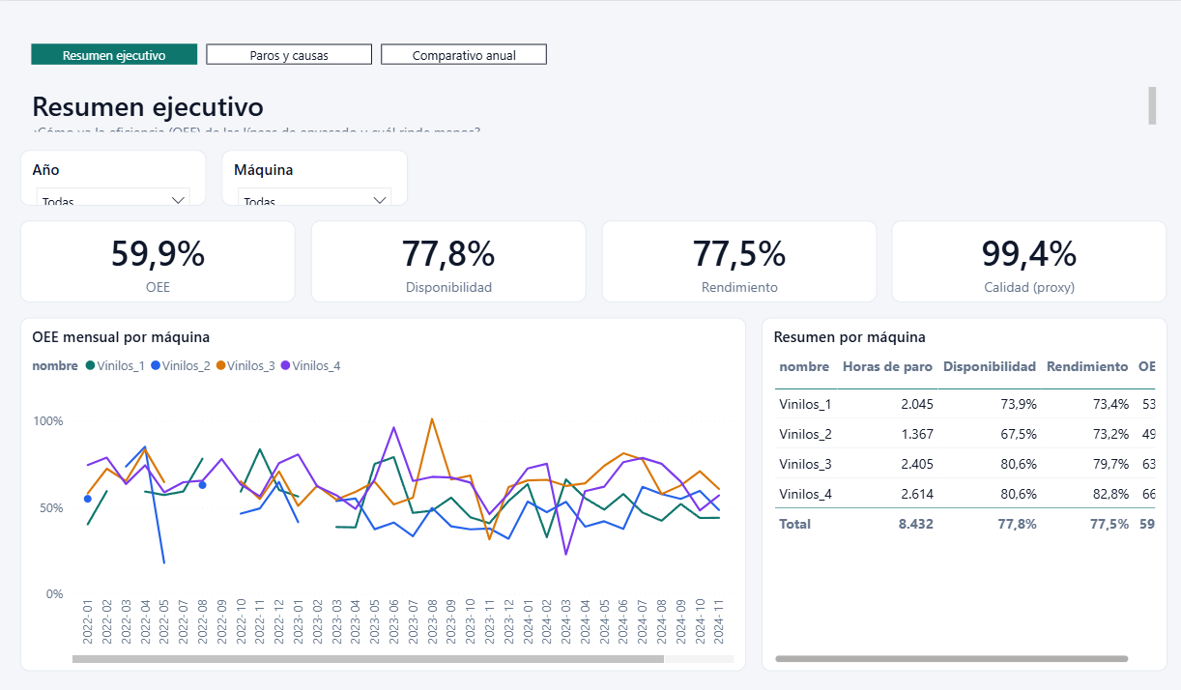
Página 1 · Resumen ejecutivo: OEE, disponibilidad, rendimiento y calidad por máquina.
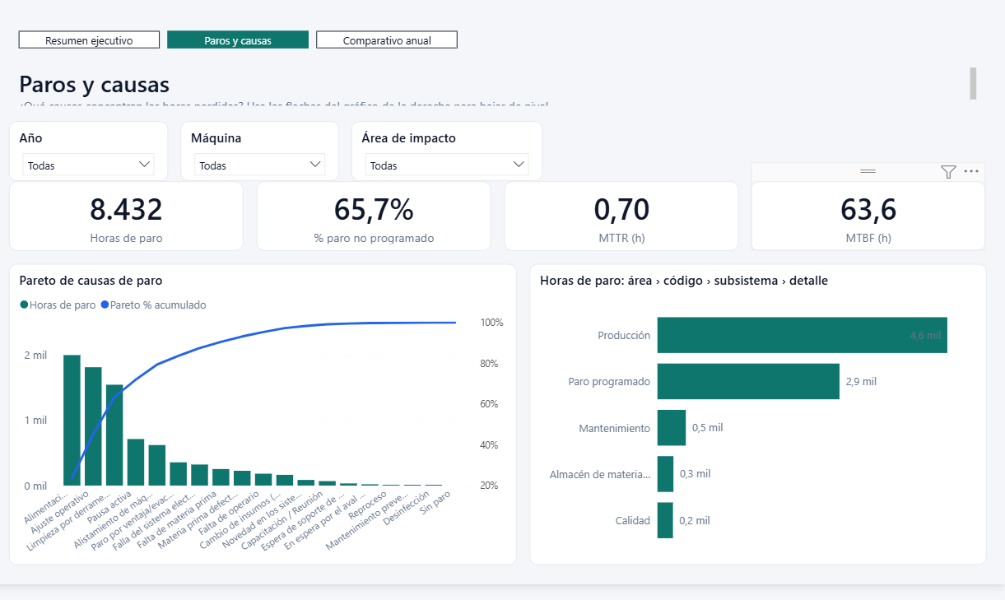
Página 2 · Paros y causas: Pareto y drill-down por la jerarquía de paros (área › código › subsistema › detalle).
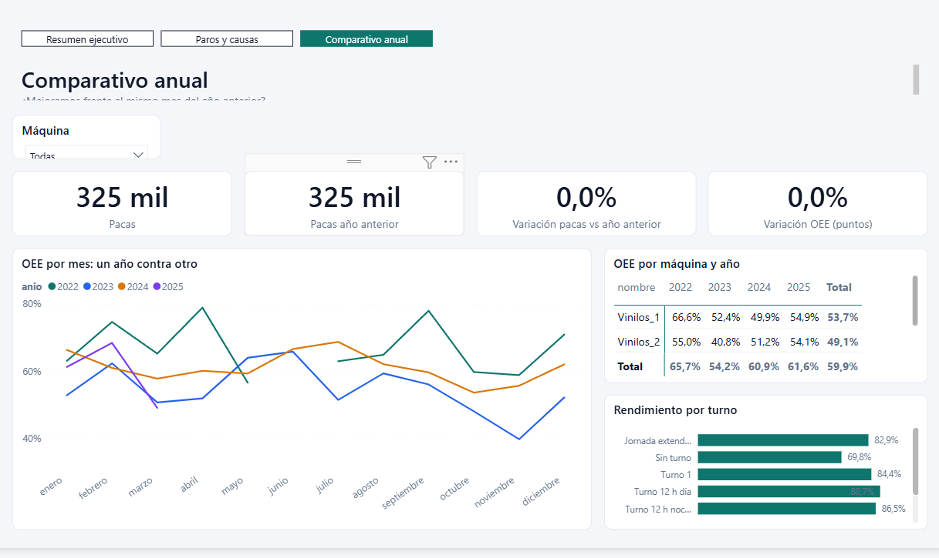
Página 3 · Comparativo anual: OEE contra el mismo mes del año anterior, por máquina y por turno.

9. Grafana: monitoreo casi en tiempo real

9.1 El tablero
Panel | Tipo | Responde
Estado actual por maquina | Estado (stat) | ¿Que maquinas estan produciendo, con paro corto o PARADAS?
Alertas | Lista de alertas | ¿Hay alguna alerta activa?
Pacas por lectura | Serie de tiempo | ¿Como evoluciona la produccion?
Minutos de paro por lectura | Serie de tiempo | ¿Quien esta parando y desde cuando? (linea de umbral en 30)
Disponibilidad del periodo | Medidor de barras | ¿Que fraccion del tiempo estuvo produciendo cada maquina?
Rendimiento frente a la meta | Medidor de barras | ¿Producen lo esperado segun su velocidad de referencia?
Horas de paro por causa | Medidor de barras | ¿Cuales son las causas del periodo?
Ultimas lecturas | Tabla | Detalle de cada lectura con la causa del paro

Variables del tablero (listas desplegables arriba): Maquina y Turno, ambas de seleccion multiple. Filtran todos los paneles. El selector de tiempo y el refresco de 5 s son los de Grafana.

9.2 La alerta: "Paro prolongado en maquina"
- Que mide: minutos de paro de cada lectura (una lectura = una hora de produccion).
- Cuando salta: si en las 2 ultimas lecturas seguidas la maquina tuvo mas de 30 minutos de paro. Se evalua cada 10 s.
- Por que ese umbral: mas de 30 min de paro en una hora es perder mas de la mitad de la hora (disponibilidad horaria por debajo de 50 %). Los ajustes y limpiezas de 5 a 20 min son normales y no requieren a mantenimiento; exigir 2 lecturas seguidas evita avisar por un paro corto aislado.
- Una alerta por maquina: la columna maquina de la consulta se convierte en etiqueta, asi que Vinilos_2 puede estar en Firing mientras las demas siguen en Normal.
- Notificacion: no hay correo ni mensajeria configurados (requeririan credenciales); el aviso se ve en el panel "Alertas" y en Alerting > Alert rules. Propuesta de evolucion: un contact point hacia correo o Teams para mantenimiento.

9.3 Que simula
Cada lectura equivale a una hora de produccion de una maquina. En la demo se emite una cada 10 s en lugar de cada 3.600 s; con --intervalo 3600 seria en tiempo real.
Dato | De donde sale
Pacas de la hora | Velocidad de referencia de la maquina y referencia (dim_meta_velocidad), por la fraccion de hora trabajada, con variacion aleatoria alrededor del 90 %
Referencia | Una de las que esa maquina corrio en el historico; cambia de vez en cuando
Paro | 20 % de las lecturas, de 3 a 40 minutos; la causa se sortea segun la frecuencia historica de causas no programadas (fact_paro)
Turno y hora | Calculados con la hora de Colombia (UTC-5): turno 1 de 6 a 14, turno 2 de 14 a 22, turno 3 de 22 a 6
Falla provocada | La maquina elegida reporta de 42 a 58 minutos de paro con causa "Falla del sistema electromecanico" hasta que se normalice

fecha_hora se guarda en UTC, que es lo que Grafana espera de una columna timestamp; la fecha y la hora del modelo (fecha_key, hora_key) van en hora local.
Para la demostración se ejecuta simular.py, que emite una lectura por máquina cada 10 segundos (cada lectura equivale a una hora de producción). Con --provocar Vinilos_2 se fuerza una falla: la máquina pasa a PARADA y, tras 2 lecturas seguidas con más de 30 minutos de paro, la alerta se dispara en menos de un minuto; con --normalizar se apaga.
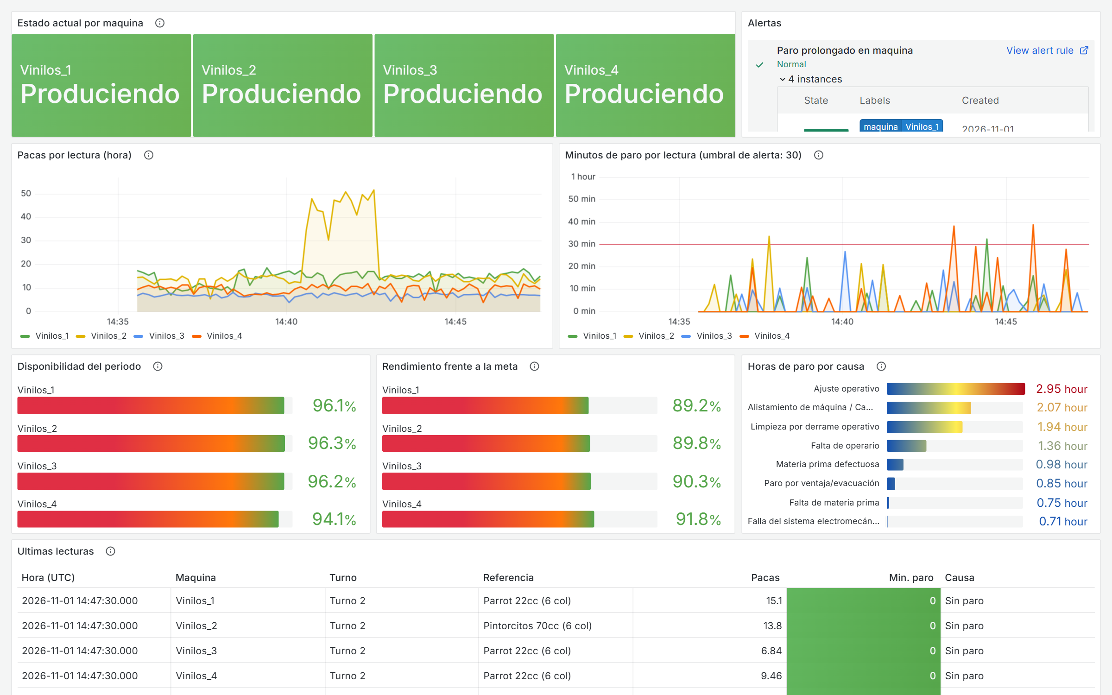
Estado normal: las cuatro líneas produciendo y sin alertas.
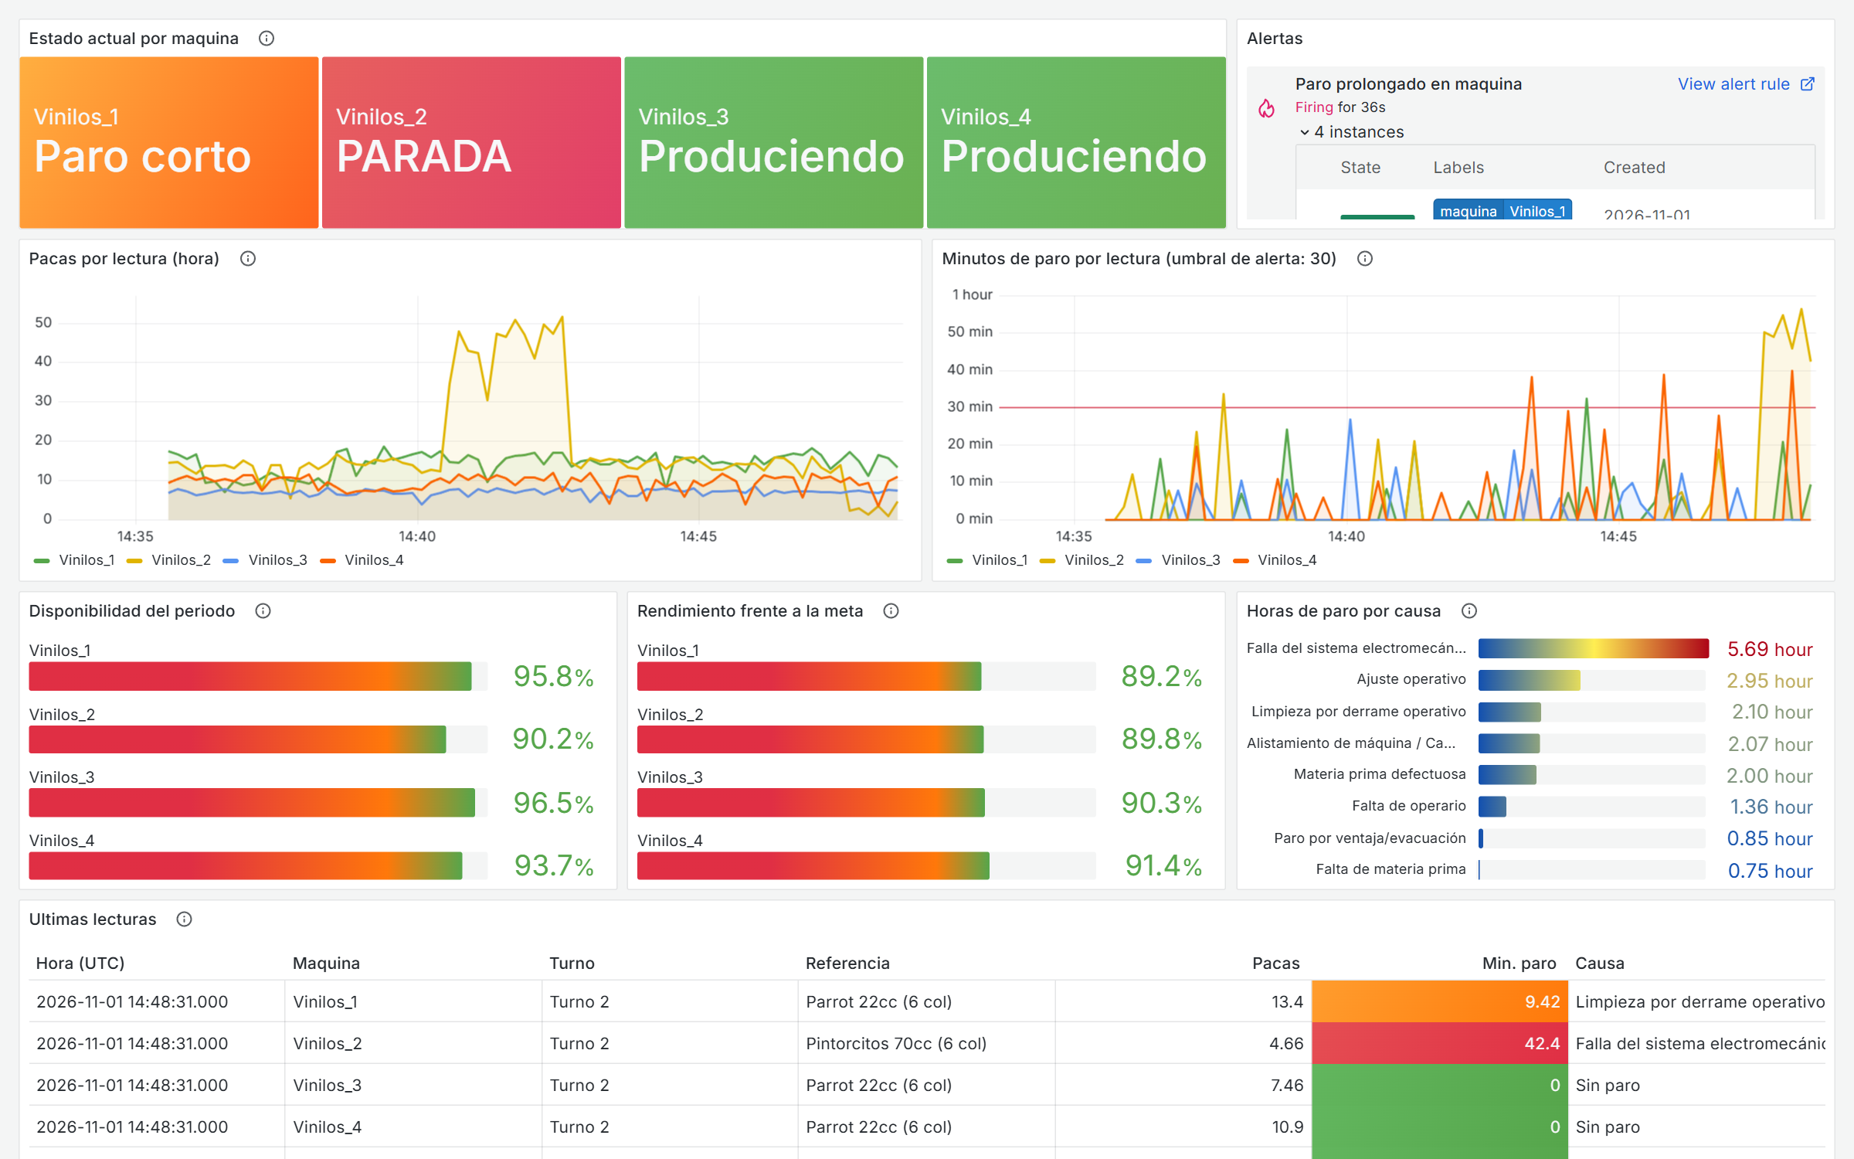
Falla provocada en Vinilos_2: estado PARADA y alerta «Paro prolongado en maquina» en Firing.

10. Arquitectura de la solución
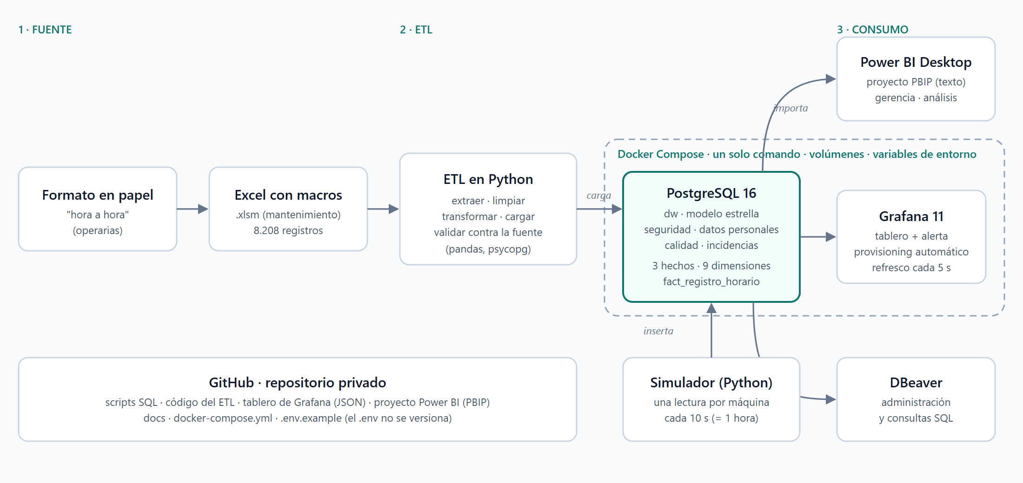
Arquitectura completa: de la fuente al consumo.

10.1 Flujo de datos
Paso | Qué ocurre | Herramienta
1. Captura | Las operarias llenan el formato "hora a hora" en papel; mantenimiento lo transcribe a un Excel con macros. | Papel y Excel (situación actual, sin cambios)
2. ETL | Se lee el Excel, se limpia (duplicados, turnos, subcódigos, referencias), se despivotan los 18 códigos de paro y se carga al modelo. Al final se cuadran los totales contra la fuente. | Python (pandas, psycopg)
3. Almacén | Modelo en estrella en el esquema dw; los nombres de operarios en seguridad; las correcciones del ETL en calidad. | PostgreSQL 16 en Docker
4. Capa analítica | Importa el modelo, calcula OEE, Pareto y comparativos de tiempo para la gerencia. | Power BI Desktop
5. Capa operativa | Lee fact_registro_horario cada 5 s, muestra el estado de cada máquina y dispara la alerta. | Grafana 11 en Docker
6. Simulación | Emula las lecturas hora a hora de las líneas para demostrar el tablero y la alerta. | Python

11. Power BI y Grafana: análisis comparativo

11.1 Comparativo
 | Power BI (capa analítica) | Grafana (capa operativa)
Pregunta que resuelve | ¿Cómo evolucionó la eficiencia, qué máquina rinde menos y qué causas explican las pérdidas? ¿Mejoramos frente al año anterior? | ¿Qué máquina está parada ahora, desde cuándo y por qué? ¿Debo llamar a mantenimiento?
Usuario | Alta dirección, jefes de área, coordinador de mantenimiento | Supervisores de producción y técnicos de mantenimiento
Decisión que apoya | Estratégica: inversiones, planes de mantenimiento, programación | Inmediata: reaccionar durante el turno
Horizonte de datos | Meses y años (2022 a 2025) | Últimos minutos y horas
Frecuencia de actualización | Por demanda o programada (diaria o mensual), con la actualización del modelo importado | Cada 5 segundos; la alerta se evalúa cada 10 segundos
Granularidad | Jornada, mes, año; resumen por máquina, turno y referencia | Una lectura por máquina y por hora
Fortaleza | Modelo semántico, medidas DAX, inteligencia de tiempo, drill-down por la jerarquía de paros, narrativa para el comité | Series de tiempo, estado actual, alertas por umbral, variables de filtro, tablero siempre encendido
Indicadores | OEE, disponibilidad, rendimiento, calidad, Pareto, MTTR, MTBF, variación anual | Estado por máquina, pacas por hora, minutos de paro, disponibilidad del periodo
Dónde está en el repositorio | powerbi/ (formato PBIP) | grafana/ (JSON y provisioning)

11.2 Por qué no se intercambian
- Power BI no sirve para vigilar la planta. Su modelo es importado: se ve la foto del último refresco, no el presente, y no tiene un motor de alertas continuo. Una alerta de paro que llegara con el informe mensual llega demasiado tarde.
- Grafana no sirve para el comité de dirección. No tiene un modelo semántico con medidas como "mismo periodo del año anterior" ni jerarquías de navegación, y está pensado para series recientes, no para comparar años ni contar una historia.
- Se complementan: Grafana avisa que una máquina lleva dos lecturas seguidas con más de 30 minutos de paro; Power BI explica, con tres años de historia, qué causas son las que más pesan y si el problema es nuevo o recurrente.

12. Evolución con datos de PLC o SCADA

12.1 Arquitectura propuesta
Flujo propuesto: PLC de cada línea → gateway OPC UA / Modbus → broker MQTT → procesador de flujo → PostgreSQL / TimescaleDB (mismo modelo estrella) → Power BI y Grafana, sin cambiar las definiciones de los indicadores.
Componente | Función | Ejemplos
PLC y sensores | Cuentan envases, miden tiempo en marcha y registran el estado de la máquina | Contador de envases, sensor de paro, selector de código de paro en el HMI
Gateway | Traduce el protocolo del equipo a un estándar abierto | OPC UA, Modbus TCP
Broker de mensajes | Desacopla las máquinas de la base, absorbe picos y evita pérdida de datos si algo se cae | MQTT (Mosquitto, EMQX)
Procesador de flujo | Convierte señales crudas en lecturas por hora y eventos de paro, descarta ruido | Python, Node-RED o Telegraf
Base de series de tiempo | Guarda lecturas de alta frecuencia con compresión y retención | TimescaleDB (extensión de PostgreSQL)

12.2 Qué cambia y qué no
Aspecto | Hoy | Con PLC o SCADA
Latencia | Días (transcripción manual) | Segundos
Producción | Pacas por jornada, digitadas | Conteo automático por hora o por minuto
Paros | Código y duración digitados | Inicio y fin medidos por la máquina; el operario confirma solo la causa
Calidad | No se registra | Rechazos contados por inspección en línea
Meta | Se digita y no se guarda | Velocidad nominal configurada en el PLC y guardada como dato
fact_registro_horario | Lo llena una simulación | Lo llena el procesador de flujo, con la misma estructura
fact_produccion y fact_paro | Los llena el ETL desde el Excel | Se alimentan al cierre de cada turno desde los datos del PLC
Dimensiones, medidas DAX, tablero y alerta | — | Se conservan

13. Datos personales y seguridad de acceso

13.1 Qué datos personales hay
Dato | Dónde aparece en la fuente | Sensibilidad
Nombre de las operarias y operarios | Columna Operario (32 personas distintas tras la limpieza) | Dato personal; permite asociar productividad y paros a una persona
Nombre del personal de mantenimiento | Columna Personal involucrado (38 nombres) | Dato personal
Observaciones de paro | Texto libre, puede nombrar a alguien | Posible dato personal

El marco aplicable en Colombia es la Ley 1581 de 2012 de protección de datos personales: finalidad clara, uso limitado a esa finalidad, acceso restringido y conservación solo mientras sea necesaria.

13.2 Cómo se trató
Principio | Qué se hizo
Minimización | Los análisis de la dirección no necesitan saber quién operó, sino la máquina, el turno y la causa. Por eso el modelo analítico no contiene nombres.
Seudonimización | Cada operario recibe un código OP-nnn (dw.dim_operario). El nombre real vive solo en seguridad.operario_pii, en un esquema aparte.
No se carga lo que no se necesita | Personal involucrado (nombres del personal de mantenimiento) no se carga al modelo. Tampoco se cargan las observaciones de texto libre.
Los tableros no ven nombres | Power BI no importa seguridad ni calidad; Grafana lee con un usuario que no tiene permiso sobre esos esquemas.
Fuera del repositorio | El Excel original está en data/raw/ y el repositorio es privado. No se versiona ningún .env.

13.3 Seguridad de acceso

Base de datos: mínimo privilegio
Usuario | Para qué | Permisos
bi_user (administrador) | ETL, simulación y mantenimiento | Todos (propietario de la base)
bi_lector | Grafana, y recomendado para Power BI | Solo SELECT sobre el esquema dw. No puede leer seguridad ni calidad, ni insertar, modificar o borrar

Está definido en sql/init/04_roles.sh y se comprobó que bi_lector recibe permission denied al intentar leer seguridad.operario_pii o borrar de dw.

Grafana
- Sin registro de usuarios nuevos y sin acceso anónimo.
- Fuente de datos definida por archivo y de solo lectura (no se puede editar desde la interfaz).
- Credenciales y contraseñas en variables de entorno (.env), nunca en los archivos versionados.
- La contraseña del administrador se define en el .env y se cambia desde allí.

Power BI
- Las credenciales de la base no se guardan en el proyecto: Power BI las pide y las conserva solo en el equipo de quien lo abre.
- Conectar con bi_lector en lugar de bi_user.
- El archivo .pbix publicado y compartido mostraría los datos del modelo, por lo que no incluye nombres de personas.

Repositorio
- Repositorio privado en GitHub; el .gitignore excluye .env, cachés de Power BI y volúmenes.
- Se versiona .env.example con valores de ejemplo (cambia_esta_clave).

14. Despliegue con Docker (bonificación)
- Un solo comando: docker compose up -d --wait levanta PostgreSQL y Grafana (o iniciar.ps1, que además crea el .env, prepara Python y corre el ETL).
- Persistencia con volúmenes: pgdata guarda la base y grafana-data el estado de Grafana; docker compose down los conserva.
- Credenciales por variables de entorno: las contraseñas viven en el .env, que no se versiona; se versiona .env.example.
- Grafana sin configuración manual (provisioning): la fuente de datos, el tablero y la alerta se cargan desde archivos al iniciar el contenedor.
- Power BI y DBeaver corren en el equipo anfitrión y se conectan a los puertos publicados. En la sustentación todo se levanta en frío, de cero.
- Probado desde un clon limpio del repositorio en GitHub: crea el .env, carga los datos, el ETL cuadra y Grafana aparece configurado.

15. Repositorio y reproducción
Todo está versionado en GitHub: https://github.com/ISFLOWAAA/bi-vinilos (repositorio privado). Incluye los scripts SQL, el código del ETL, el tablero de Grafana exportado, el proyecto de Power BI y la documentación, con un README.md que explica el proyecto, su arquitectura y cómo reproducirlo desde cero.
- Formato de Power BI: PBIP (carpetas de texto) en lugar de .pbix: Git puede mostrar qué cambió entre versiones y dos personas pueden trabajar sin pisarse; un .pbix es un binario que no se puede comparar ni fusionar.
- Sin credenciales en el repositorio: el .env está excluido por el .gitignore y no hay cadenas de conexión con contraseñas.
- Reproducir: clonar el repositorio y ejecutar iniciar.ps1 (Windows) o iniciar.sh (Linux/macOS); después, simulacion/simular.py para ver datos en movimiento.
Historial de commits: 17 commits en la rama main, por autor.
Autor | Commits
Andres Asprilla | 17

Anexo A. Diccionario de datos
Para cada tabla: descripción, columnas, tipos, llaves (PK / FK), reglas de transformación y origen de cada campo. Generado desde la propia base para que no se desfase del DDL.

dw.dim_fecha
Calendario. Una fila por dia.
Origen: Generada por SQL (sql/init/02_seed.sql), 2022-01-01 a 2030-12-31.
Columna | Tipo | Nulo | Llave | Origen y regla de transformacion
fecha_key | integer | no | PK | aaaammdd, p. ej. 20250328.
fecha | date | no |  | Dia calendario.
anio | smallint | no |  | Anio de la fecha.
trimestre | smallint | no |  | 1 a 4.
mes | smallint | no |  | 1 a 12.
nombre_mes | text | no |  | En espanol, minuscula.
semana_iso | smallint | no |  | Semana ISO 8601.
dia | smallint | no |  | Dia del mes.
dia_semana | smallint | no |  | 1 = lunes a 7 = domingo.
nombre_dia | text | no |  | En espanol, minuscula.
es_fin_semana | boolean | no |  | Sabado o domingo.
anio_mes | char(7) | no |  | Formato aaaa-mm, para ordenar y filtrar.

dw.dim_hora
Horas del dia, para el monitoreo hora a hora.
Origen: Generada por SQL.
Columna | Tipo | Nulo | Llave | Origen y regla de transformacion
hora_key | smallint | no | PK | 0 a 23.
franja | text | no |  | madrugada (0-5), manana (6-11), tarde (12-17), noche (18-23).

dw.dim_maquina
Maquinas de envasado.
Origen: Base De Datos.Maquina.
Columna | Tipo | Nulo | Llave | Origen y regla de transformacion
maquina_key | integer | no | PK | Llave sustituta; -1 = Desconocida.
nombre | text | no |  | Valores distintos de Maquina, sin espacios sobrantes.
linea_producto | text | no |  | Texto antes del guion bajo del nombre (Vinilos_1 -> Vinilos).

dw.dim_turno
Catalogo limpio de turnos.
Origen: Construida a mano (sql/init/02_seed.sql); el ETL mapea el texto crudo con limpiar.clave_turno.
Columna | Tipo | Nulo | Llave | Origen y regla de transformacion
turno_key | smallint | no | PK | -1 = Sin turno (nulo o 'No aplica' en la fuente; 47 % de las jornadas).
nombre | text | no |  | Nombre unico del turno.
tipo_turno | text | no |  | Turno de 8 h, jornada extendida, turno de 12 h o Desconocido.
hora_inicio | time without time zone | si |  | Inicio del turno.
hora_fin | time without time zone | si |  | Fin del turno.
duracion_horas | numeric(4,1) | si |  | Duracion en horas.

dw.dim_referencia
Referencias (productos) envasadas.
Origen: Base De Datos.Referencia.
Columna | Tipo | Nulo | Llave | Origen y regla de transformacion
referencia_key | integer | no | PK | Llave sustituta ordenada por nombre; -1 = Desconocida (nulo o 'No aplica').
nombre_estandar | text | no |  | Nombre con erratas corregidas (Alocdor, Stilo Kids) y formato unico <producto> <cc>cc (<n> col).
producto | text | no |  | Nombre sin contenido ni colores.
contenido_cc | smallint | si |  | Numero antes de 'cc'; nulo si no aplica.
num_colores | smallint | si |  | Numero dentro de '(n col)'; nulo si no aplica.

dw.dim_operario
Operarias y operarios, seudonimizados.
Origen: Base De Datos.Operario.
Columna | Tipo | Nulo | Llave | Origen y regla de transformacion
operario_key | integer | no | PK | Llave sustituta; -1 = Desconocido ('No', 'No aplica' o nulo).
codigo_seudonimo | text | no |  | OP-nnn asignado por orden alfabetico del nombre. El nombre real no esta en este esquema.
activo | boolean | no |  | Siempre verdadero (la fuente no informa retiros).

dw.dim_paro
Jerarquia de paros: area de impacto, codigo, subsistema y detalle. Una fila por hoja.
Origen: Hoja TABLA CODIGOS del Excel y el codigo 18 del formulario.
Columna | Tipo | Nulo | Llave | Origen y regla de transformacion
paro_key | integer | no | PK | Llave sustituta; -1 = Sin paro.
area_impacto | text | no |  | Columna 'AREA DE IMPACTO' de TABLA CODIGOS; el codigo 18 se asigna a Paro programado.
codigo_paro | smallint | no |  | Numero entre corchetes: [05] -> 5.
nombre_codigo | text | no |  | Texto del codigo sin el prefijo.
es_programado | boolean | no |  | Verdadero si el area es Paro programado o el codigo es 4 o 18 (supuesto S5).
subsistema_codigo | text | no |  | p. ej. 1.2; 'Sin subcodigo' si el codigo no trae subcodigo.
subsistema_nombre | text | no |  | Del catalogo; 1.1 se nombra como en los datos y graficos del P-MTO-22.
detalle_codigo | text | no |  | p. ej. 1.2.B (solo codigo 01); 'Sin detalle' si hay subsistema sin detalle.
detalle_nombre | text | no |  | Del catalogo.

dw.dim_area_involucrada
Quien participa en el paro de ajuste operativo.
Origen: Generada a mano (sql/init/02_seed.sql).
Columna | Tipo | Nulo | Llave | Origen y regla de transformacion
area_key | smallint | no | PK | -1 = No especificado.
nombre | text | no |  | Operarios o Personal de mantenimiento.

dw.dim_meta_velocidad
Velocidad de referencia (pacas por hora) por maquina y referencia. SCD tipo 2.
Origen: Calculada por transformar.construir_meta a partir del historico (la fuente no guarda la meta).
Columna | Tipo | Nulo | Llave | Origen y regla de transformacion
meta_key | integer | no | PK | Llave sustituta; -1 = sin meta.
maquina_key | integer | no | FK -> dw.dim_maquina | Maquina de la meta.
referencia_key | integer | no | FK -> dw.dim_referencia | Referencia de la meta; -1 = general de la maquina (respaldo).
pacas_por_hora | numeric(8,2) | no |  | Percentil 90 de pacas por hora productiva de ese anio, con minimo de 10 jornadas validas.
vigente_desde | date | no |  | 1 de enero del anio de la version.
vigente_hasta | date | si |  | 31 de diciembre; nulo en la version vigente.
es_vigente | boolean | no |  | Verdadero en la version mas reciente de cada maquina y referencia.

dw.fact_produccion
Una fila por jornada: maquina, dia, turno, operario y referencia.
Origen: Base De Datos, filas con pacas u horas trabajadas, despues de eliminar duplicados exactos.
Columna | Tipo | Nulo | Llave | Origen y regla de transformacion
produccion_id | bigint | no | PK | Identidad generada por la base.
fecha_key | integer | no | FK -> dw.dim_fecha | Fecha -> aaaammdd.
maquina_key | integer | no | FK -> dw.dim_maquina | Maquina -> dim_maquina.
turno_key | smallint | no | FK -> dw.dim_turno | Turno -> limpiar.clave_turno.
referencia_key | integer | no | FK -> dw.dim_referencia | Referencia estandarizada; -1 si es nula.
operario_key | integer | no | FK -> dw.dim_operario | Operario limpio; -1 si es nulo.
meta_key | integer | no | FK -> dw.dim_meta_velocidad | Meta de la maquina, referencia y anio; si no existe, la general de la maquina.
pacas_producidas | numeric(10,2) | si |  | Pacas producidas; nulo si supera 60 pacas por hora (regla pacas_atipicas).
pacas_origen | numeric(10,2) | si |  | Pacas producidas tal como viene en el Excel.
horas_programadas | numeric(5,2) | no |  | Horas trabajadas; nulo -> 0.
horas_paro | numeric(10,6) | no |  | Tiempo de Paro de la propia fila. No incluye las filas de subcodigo (estan en fact_paro).
horas_productivas | numeric(10,6) (calculada) | si |  | Calculada: max(horas_programadas - horas_paro, 0).
valida_rendimiento | boolean | no |  | Verdadero si pacas_producidas no es nulo y las horas productivas son mayores que 0.
bandera_calidad | text | si |  | Reglas que aplican: pacas_atipicas, sin_pacas, sin_horas, cero_pacas, cero_horas, paro_mayor_horas.
fila_origen | integer | no |  | Numero de fila en la hoja del Excel, para auditar.

dw.fact_paro
Una fila por evento de paro: jornada o fila de subcodigo, y codigo de paro (con subcodigo si lo tiene).
Origen: Base De Datos, columnas Codigo N en horas (N = 1 a 18) despivotadas; se conserva el evento si las horas son mayores que 0.
Columna | Tipo | Nulo | Llave | Origen y regla de transformacion
paro_id | bigint | no | PK | Identidad generada por la base.
fecha_key | integer | no | FK -> dw.dim_fecha | Fecha de la fila.
maquina_key | integer | no | FK -> dw.dim_maquina | Maquina de la fila.
turno_key | smallint | no | FK -> dw.dim_turno | Turno de la fila.
referencia_key | integer | no | FK -> dw.dim_referencia | Referencia de la fila.
operario_key | integer | no | FK -> dw.dim_operario | Operario de la fila.
paro_key | integer | no | FK -> dw.dim_paro | Codigo N + subcodigo normalizado (limpiar.normalizar_subcodigo) -> hoja de dim_paro.
area_key | smallint | no | FK -> dw.dim_area_involucrada | Area involucrada en subcodigo 5, solo para el codigo 5; los demas codigos usan -1.
horas_paro | numeric(10,6) | no |  | Codigo N en horas, sin redondear.
minutos_paro | numeric(12,4) (calculada) | si |  | Calculada: horas_paro * 60.
eventos | smallint | no |  | Siempre 1; sirve para contar fallas (MTBF, MTTR).
hoja_origen | text | no |  | Hoja del Excel de la que sale el evento.
fila_origen | integer | no |  | Numero de fila en esa hoja.

dw.fact_registro_horario
Una fila por maquina y hora. Lo alimenta la simulacion para el monitoreo en Grafana.
Origen: Script de simulacion (fase de Grafana); sin historico.
Columna | Tipo | Nulo | Llave | Origen y regla de transformacion
registro_id | bigint | no | PK | Identidad generada por la base.
fecha_hora | timestamp | no |  | Inicio de la hora simulada.
fecha_key | integer | no | FK -> dw.dim_fecha | Dia de fecha_hora, en aaaammdd.
hora_key | smallint | no | FK -> dw.dim_hora | Hora (0 a 23) de fecha_hora.
maquina_key | integer | no | FK -> dw.dim_maquina | Maquina simulada.
turno_key | smallint | no | FK -> dw.dim_turno | Turno al que pertenece la hora.
referencia_key | integer | no | FK -> dw.dim_referencia | Referencia que la simulacion asigna a la maquina.
paro_key | integer | no | FK -> dw.dim_paro | Causa del paro simulado; -1 si la hora no tuvo paro.
meta_key | integer | no | FK -> dw.dim_meta_velocidad | Meta vigente de la maquina y referencia en esa fecha.
pacas_hora | numeric(8,2) | no |  | Pacas producidas en la hora.
minutos_paro | numeric(5,2) | no |  | Minutos de paro dentro de la hora (0 a 60).

seguridad.operario_pii
Nombre real de cada operario. Acceso restringido; los tableros no lo leen.
Origen: Base De Datos.Operario.
Columna | Tipo | Nulo | Llave | Origen y regla de transformacion
operario_key | integer | no | FK -> dw.dim_operario | Llave de dim_operario.
nombre_original | text | no |  | Nombre sin espacios sobrantes.

calidad.incidencias
Bitacora de correcciones del ETL, una fila por hallazgo.
Origen: Generada por transformar.py.
Columna | Tipo | Nulo | Llave | Origen y regla de transformacion
incidencia_id | integer | no | PK | Identidad generada.
hoja_origen | text | no |  | Hoja del Excel.
fila_origen | integer | no |  | Fila en esa hoja.
regla | text | no |  | duplicado_exacto o pacas_atipicas.
accion | text | no |  | Fila eliminada o valor anulado.
detalle | text | si |  | Valores afectados.

